

Tisková zpráva Kladno, 3. listopadu 2016

DACHSER obdržel ocenění Štika českého byznysu

Společnost DACHSER Czech Republic získala ocenění Štika českého byznysu 2016 ve Středočeském kraji. Během slavnostního galavečera ho převzal Ing. Jan Polter, MBA, obchodní a marketingový ředitel DACHSER Czech Republic a. s., který k tomu říká: „Bronzové umístění v tomto žebříčku je oceněním naší dlouholeté práce. Uspěli jsme jako jedna z mála logistických firem a velmi nás těší, že jsme se tak mohli postavit po bok regionálních výrobních a obchodních společností, pro které jako poskytovatel služeb doslova „hýbeme“ paletami ve skladech a realizujeme přepravy do všech koutů světa.“

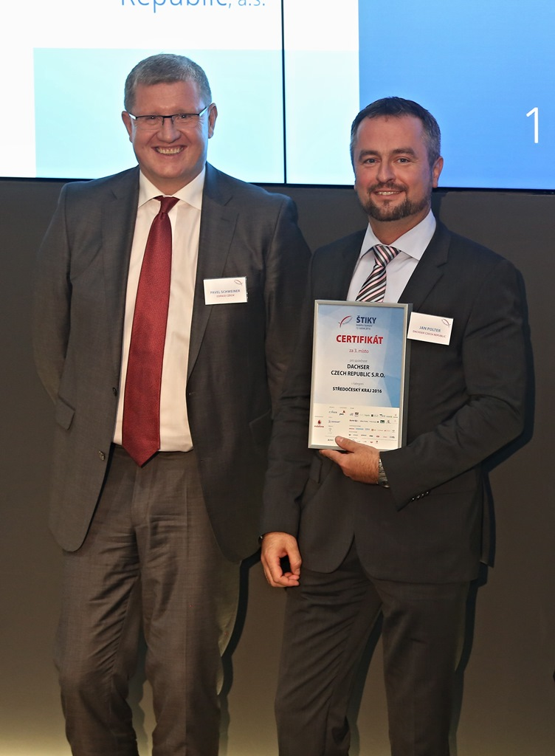
Ing. Pavel Schweiner, obchodní ředitel Coface Czech a zakladatel projektu (vlevo)
Ing. Jan Polter, MBA, obchodní a marketingový ředitel DACHSER Czech Republic a. s. (vpravo)

Žebříček Štiky českého byznysu vyhodnocuje pouze ekonomické výsledky firem a kombinuje pohled růstový s pohledem finanční stability. Tímto způsobem vytváří podmínky pro objektivní srovnání úspěchů firem napříč odvětvími. Hodnocené období zahrnuje poslední tři roky, aktuálně tedy období let 2013–2015, přičemž jednotlivé roky mají rozdílnou váhu, nejaktuálnější rok má váhu nejvyšší.

Základní informace o společnosti DACHSER v České republice
DACHSER působí na trhu logistiky a zasilatelství již od roku 1992, kdy byla založena společnost E.S.T. a.s., poskytující služby v oblasti mezinárodní a vnitrostátní kamionové spedice, skladování a celních služeb. Portfolio společnosti bylo postupně rozšířeno i o služby v oblasti letecké a námořní dopravy. V roce 2004 se E.S.T. stala exkluzivním partnerem společnosti DACHSER pro Českou republiku, v roce 2006 uzavřela smlouvu o joint venture s mezinárodním poskytovatelem logistických služeb DACHSER a začala vystupovat pod jménem DACHSER E.S.T. a.s. Proces integrace byl završen rozhodnutím o přejmenování společnosti na DACHSER Czech Republic a.s. s účinností od 1. 1. 2010.
DACHSER disponuje téměř 48 000 m² distribučních a překládkových skladových ploch po celé republice. Ve svých osmi pobočkách (v Kladně, Ostravě, Brně, Břeclavi, Českých Budějovicích, Hradci Králové, Praze a na pobočce DACHSER Cargoplus) v současné době zaměstnává téměř 500 lidí.

Základní informace o skupině DACHSER
Rodinná společnost DACHSER se sídlem v německém Kemptenu je předním poskytovatelem logistických služeb v Evropě. DACHSER poskytuje komplexní přepravní logistiku, skladování a individuální zákaznické služby ve třech obchodních oblastech: DACHSER European Logistics, DACHSER Food Logistics a DACHSER Air & Sea Logistics. Nabídku doplňují další služby jako kontraktní logistika, konzultace a poradenství a specifická řešení přizpůsobená na míru jednotlivým odvětvím. Díky komplexní dopravní síti jak v Evropě, tak i v zámoří a informačním technologiím, které jsou plně integrovány do všech systémů, poskytuje DACHSER inteligentní logistická řešení po celém světě. V současnosti zaměstnává 25 000 lidí ve 437 pobočkách po celém světě. Za rok 2014 zrealizoval přepravu 73,7 milionů zásilek. Celkový obrat koncernu DACHSER v roce 2014 činil 5,3 miliard eur. Pro více informací navštivte www.dachser.cz.

Pro více informací prosím kontaktujte:
DACHSER Czech Republic a.s.
Ing. Jan Polter, MBA
Obchodní a marketingový ředitel
tel.: +420 312 291 842
e-mail: jan.polter@dachser.com
www.dachser.cz

DACHSER Czech Republic a.s.
Ing. Tereza Valentová
Marketing & PR
tel.: +420 312 291 880
e-mail: tereza.valentova@dachser.com
www.dachser.cz

Crest Communications a.s.
Andrea Pitronová
Account Director
tel.: +420 222 927 111
e-mail: andrea.pitronova@crestcom.cz
www.crestcom.cz

